לימודי היסטוריה בחמ"ד
תוכנית חמ"ד ועד
עדות של שמעון הכסטר על אביו אליעזר אמיל הכסטר – מסלול שואה
גלעד הכסטר - 331304907
אורי פוטוק - 216988246
מורה מנחה: הרב צבי שחר.
בית ספר: ישיבה תיכונית שעלי תורה
כיתה: י’3
תאריך:

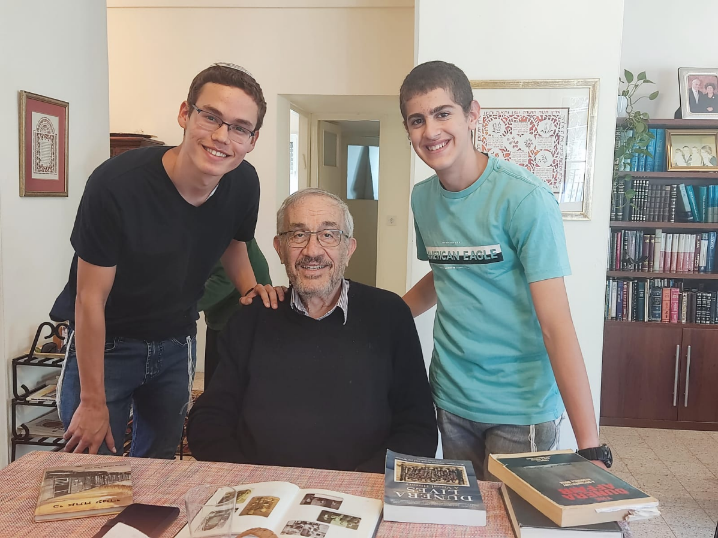

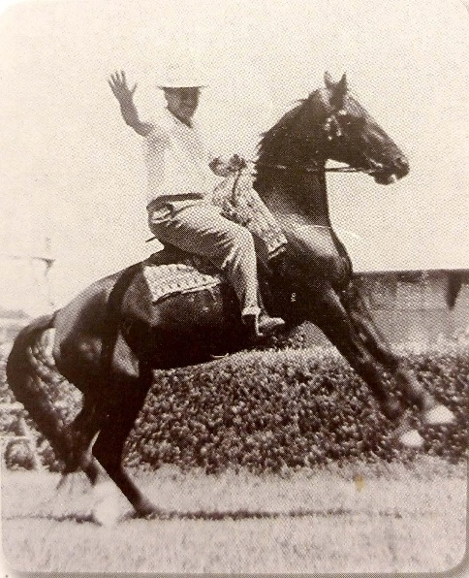

תוכן עניינים:
3.............................................. הכנה לראיון
4....... ......................................סיפור העדות
7 ............................................מרכיבי העדות
7....................................איתור מקורות מידע
9...................................................רפלקציה
10..........................................הערכה עצמית
12................................................בבילוגרפיה

הקדמה:
בחרנו לעשות את העבודה על סיפורו של סבא רבא של גלעד, אליעזר אריה הכסטר ז"ל, גלעד זכה להכיר אותו עד פטירתו בגיל 98 ולשמוע ממנו את סיפור חייו.
בעבודה נעזרנו בראיון עם סבא של גלעד, שמעון הכסטר, בנו של אליעזר בנוסף לספרו האוטוביוגרפי של אליעזר "והביאני לשלום מארבע כנפות הארץ"
סיפורו של אליעזר ריגש אותנו, היות והוא התייתם מאביו שנהרג כחייל גרמני במלחמת העולם הראשונה והתחנך בבית סבו למרות שלאליעזר יש רק אח אחד הם הצליחו לשרוד את השואה, לעלות לארץ ישראל ולהקים משפחה מפוארת שכולם ממשיכים את השושלת המשפחתית וחיים חיי תורה ומצוות.
מבוא - הכנה לעדות:
ארץ מוצא:העיר פירט, בוואריה, גרמניה
הקהילה היהודית במקום: בעיר חיו כ70 אלף איש, וכאלפיים יהודים. לקהילה היה עושר תרבותי ותורני גדול. חיו בפירט מספר רב של רבנים לאורך הדורות, וכבר במאה ה19 הוקם עירוב בעיר שאפשר ליהודים לטלטל בשבת. בפירט היה בית קברות יהודי שפעל כבר מ1607, בית חולים יהודי שפעל מ1670. בנוסף בפירט היו 4 בתי כנסת אורתודוקסים.
היחס של השלטון ליהודים: היחס ליהודים בגרמניה לפני עליית הנאצים לשלטון היה חיובי מאוד. הרוב המוחלט של יהודי גרמניה ראו בעצמם קודם כל גרמנים ורק אחרי זה יהודים. יהודים רבים איישו תפקידים בכירים בשלטון, בכלכלה, ובצבא הגרמני.
יהודים רבים שירתו במדי הצבא הגרמני במלחמת העולם הראשונה, ורבים אף נפלו במלחמה (כדוגמת דוד של אליעזר הכסטר שעל שמו הוא נקרא שנפל כקצין גרמני במלחמת העולם הראשונה).
כשהנאצים עלו לשלטון בגרמניה ב1933 היחס אל היהודים השתנה באחת. והתחילו חקיקת חוקים וגזירות נגד היהודים, ומעשי אלימות והשפלה. לאחר מכן החלו פוגרומים ביהודים, יהודים פוטרו מעבודתם, ובחנויות שהיו בבעלות יהודים - הפסיקו לקנות.

במהלך המלחמה והשואה: ברח אמיל לבריטניה ולאחר מכן גורש ממנה לאוסטרליה.
שם: אליעזר (אמיל) אריה הכסטר. להלן "סבא אופה" או "סבא"
שם ההורים: שמעון הכסטר ומרים לבית זברגר.
שנת לידה: 1920.
עיר: פירט.
ארץ מוצא: גרמניה.
דת בארץ המוצא: נצרות
שנת עליה: 1941.

אירוע שיסופר בהרחבה:
סמוך לפרוץ מלחמת העולם השנייה, הצליחו אלפי אזרחים גרמנים בעיקר יהודים ובתוכם אליעזר הכסטר להימלט לבריטניה וקיוו למצוא בה מקלט. הממשלה הבריטית התירה להם לגור ולעבוד ברחבי המדינה. כשהחלה המלחמה והמצב הכלכלי החמיר, החלו להישמע בציבור הבריטי קולות נגד הפליטים והועלו חששות כי הם גייסו חמישי של האויבת גרמניה. בהיותם בעלי נתינות גרמנית, היחס אליהם היה כאל אויבים. בהוראה של צ'רצ'יל הם סווגו כבעלי סיכון ביטחוני ורוכזו במחנות מעצר יחד עם חיילים גרמנים ואיטלקים, שבויי מלחמה.לאחר שרוכזו בנמל הם הועלו על אוניית "הדוניירה" והפליגו 60 יום עד אוסטרליה.

סיפור העדות
אליעזר הכסטר נולד כשנתיים אחרי מלחמת העולם הראשונה, באפריל 1920, למשפחה דתית אמידה שחייה דורי דורות בגרמניה. הוא נקרא על שם דודו אמיל- שנפל כקצין גרמני במלחמת העולם הראשונה.
גם אביו שרת בצבא גרמניה במלחמת העולם הראשונה, ונפצע, ומת מפצעיו כשאליעזר היה בן שנתיים (1922). כמה חודשיים לפני כן נולד אחיו- שמואל.
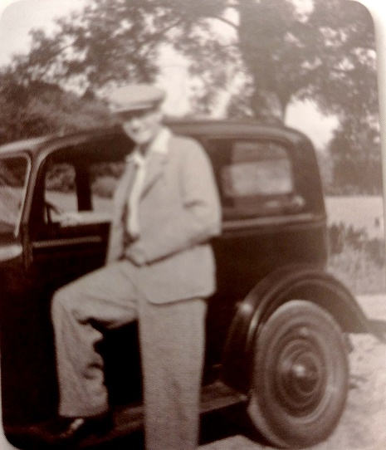
אליעזר גדל בבוואריה, בעיירה פירט, עם אמו, סבו, ואחיו. הוא למד בבית הספר הדתי בפירט ברחוב בלומנשטרסה 31, אותו בית ספר שלמד אביו. בשנת 1930 הוא התחיל ללמוד בבית ספר תיכון שהיה צמוד ליסודי. שם למד עד קיץ 1934.
אליעזר היה חבר בתנועת הנוער "עזרא", והעיד שעזרא הייתה גורם מרכזי בעיצוב החינוך שלו ושל שאר הילדים הדתיים בפירט. בתנועה היו מתווכחים רבות עד השעות הקטנות של הלילה בענייני פוליטיקה יהודית. השפעות הוויכוחים ניכרו לאחר שנים, כשיוצאי עזרא התחלקו בין הפועל המזרחי ופועלי אגודת ישראל.
כשסיים את הכיתה השמינית בבית הספר, סבו החליט שאין צורך להמשיך ללמוד ולהוציא תעודת בגרות מכיוון שהנאצים שעלו לשלטון סגרו את האוניברסיטאות בפני היהודים. מכיוון שכך אליעזר נשלח לעבוד אצל דודו עמנואל דרולר במינכן. הוא נהנה מהעבודה מאוד. לפירט היה מגיע רק לעיתים רחוקות.
אליעזר הכסטר ברכבו
משפחתו הייתה עשירה מאוד וביום הולדת 18 סבו קנה לו מתנה- רכב אופל מודל ,1938 רכב שהיה יקר מאוד באותה תקופה.
בקיץ 1938 אסרו השלטונות במינכן (בין השאר) על מכירת חלב כשר. אליעזר ושני חבריו החליטו בכל זאת לספק חלב כשר למשפחות ברוכות ילדים. פעמיים בשבוע הם השכימו ב4:00, מילאו את הרכב של אליעזר בכדים ונסעו לאחד האיכרים באזור להשגיח על החליבה, הם היו חוזרים עם 25 כדים של חלב כשר, ומחלקים למשפחות.
בלילה 9.11.38 הנאצים הציתו 2400 בתי כנסת בגרמניה וחלק גדול מעסקי היהודים, מה שכונה ליל הבדולח. באותו לילה אליעזר השכים ב4:00 לפנות בוקר כדי להביא את החלב. תוך כדי שהתלבש שמע צלצולים בכניסה של הבניין, הוא ירד עם כדי החלב, בפתח הבניין עמדו שני נאצים שקראו לעברו: "יהודי, אתה עצור!". הוא ענה להם שאינו מבין מה הם רוצים ממנו, "אני כאן בתפקיד חשאי, והנה הרכב שלי". הם התנצלו תוך הצדעת 'הייל היטלר'. בדרכו חזרה ראה את בית הכנסת "אוהל יעקב" עולה באש, היה שם כבאי אחד שעמד והסתכל. הוא שאל את הכבאי מדוע אינו עושה כלום, הוא ענה שגבלס (שר התעמולה) עבר פה ונתן הוראה לא לטפל בשרפה. מישהו אמר שהוא ראה עוד הרבה שריפות בעיר.
באותו יום נכנסו אנשי S.A והודיעו שכל היהודים הגרמנים עצורים. אליעזר ברח מהמקום והלך להתחבא אצל משפחה יהודית פולנית שהתגוררה במקום, הוא הבין שהוא צריך מזומנים, אז מכר את הרכב לגרמני ששילם לו 1500 מרק.
בעזרת הכסף הוא קנה כרטיס נסיעה ברכבת לברלין, באחד הקרונות הוא ראה קצין במדי אס אס יושב על ספסל, הוא התיישב מולו והם שתו יחד בירה. בקרון אחר באותה הרכב היה השר גבלס, שנתן הוראה לעצור את כל היהודים על הרכבת ולשלוח אותם למאסר. כשהגיעו לקרון שלו ראו קצין אס אס ולא טרחו לבדוק את התעודות של אליעזר.
אליעזר ניסה להוציא דרכון כדי שיוכל לצאת מגרמניה. כל פעם דחו אותו בתואנה אחרת. לבסוף ניסה לבקש דרכון מבלי להגיד שהוא יהודי ומייד נתנו לו דרכון. בן דודו הוגו דרולר שלח לו כתב ערבות עבור ויזה אנגלית, ואחר מאמצים רבים הוא הצליח לברוח להולנד, ומשם לאנגליה. באנגליה הוא התחיל לעבוד במוסך.
מייד כשנכבשה פולין צ'רצ'יל החליט לגרש את כל אזרחי גרמניה שגרו באנגליה, למרות שרובם היו יהודים וחלקם אפילו נולדו באנגליה. הם נעצרו, ואחר זמן מה האנגלים חששו שגרמניה תכבוש את אנגליה ואז העצורים הגרמנים יעזרו להם. הם החליטו להעמיס אותם על אוניות לשלוח אותם מאנגליה לקנדה. הוא התלבט אם להתחבא עד שהאונייה תצא ואז הוא יישאר באנגליה. הוא התייעץ עם יהודי אחר, בשם ד"ק בנו היינמן והוא יעץ לו לעלות על האונייה כי אם הגרמנים יכבשו את אנגליה הוא ינצל. לאונייה שעליה הוא עלה קראו "דוניירה". אנשי הצוות של האונייה החליטו לזרוק את כל הספרים שעל האונייה לים, כולל כל הספרי קודש של היהודים, והיהודים עשו קריעה.
בדרך הם נפגשו בשיירת צוללות גרמניות, מפקד הצוללת נתן הוראה להוריד אותם, הצללת ירתה טורפדו ואונייה אחת טבעה וכאלף איש נהרגו. הצוללות ירו גם על "הדוניירה". רב החובל הבחין בטורפדו המקרב ובפקודה שיינתה האונייה את כיוונה ב90 מעלות וניצלה מהטורפדו. באופן מסתורי, הצוללת לא שלחה עוד טורפדו. לאחר המלחמה מפקד הצוללת סיפר לתומו שאחרי שהטביעו אונייה אחת, הוא הסתכל בפריסקופ וראה המון ספרים בגרמנית שטים מסביב לאנייה הבאה (הדוניירה) ולכן הוא נתן הוראה לא לירות עליה כי חשב שיש שם שבויים גרמנים, וכך הם ניצלו.
על האונייה הם היו 60 יום בתנאים קשיים מאוד, עם צוות של פושעים ששוחררו בגלל מחסור בכוח אדם. אליעזר התנדב לשטוף כל יום חצי שעה את הסיפון, וכך יכל לצאת מבטן האונייה לשאוף אוויר נקי.
תוך כדי שייט האונייה שינתה כיוון ובלי לספר לשבויים, הם שטו לאוסטרליה (מסביב כל אפריקה).
באוסטרליה היה מקום גדול ששמש באותו זמן כבית כלא ענק, לאנגלים לא היה אכפת מה הם עושים שם, וכך הם הקימו במחנה קהילה עם מסחר מתפקד בניהם, כאשר לכל אחד יש תפקיד, וכל אחד עסק במקצוע שלו. הם הדפיסו עיתון פנימי ואפילו היה להם כסף פנימי.
גם תנאי הדת במחנה היו טובים, ליהודים הדתיים היה מטבח משלהם. ושם הוא רכש כלים וידע כיצד מנהלים מדינה.
באותו הזמן, שמואל אחיו הקטן ברח להולנד, בעזרת אליעזר שצירף אותו לקבוצת ילדים שיצאה להולנד עוד כשהיה בגרמניה. וכשהנאצים כבשו את הולנד הוא נשלח לאושוויץ וכאן ניתק הקשר בניהם. שמואל שרד באושוויץ כשנתיים, ולקראת סיום המלחמה הנאצים הצעידו את שרדי היהודים מסע רגלי רצחני אל תוככי גרמניה, מה שכונה "צעדת המוות". את שמואל, שהיה במצב קרוב למוות, השאירו הנאצים במחנה למות. את הסוודר היחיד שלו נתן שמואל לחבר כדי שישרוד את הצעידה בשלג. תשעה ימים שמואל היה במחנה, עד שנכנסו הרוסים. כשהם נכנסו הוא הזיז את היד ונתן להם אות חיים. הם טיפלו בו שישה חודשיים ושלחהו לפראג, מפראג הוא שלח ליעקב כהן בא"י אות חיים, וכך הם ידעו שניצל.
אמו של אליעזר, סבו, ודודיו נרצחו בתאריך לא ידוע.
לכמה יהודים במחנה ובניהם אליעזר היה סרטיפיקטים ובעזרתם הם יצאו מנמל סידני ב15.8.41.
בערב יוה"כ נכנסו לנמל עדן בתימן. והחום היה נוראי, אפילו המים הגיעו ל40 מעלות חום. הם ארגנו להם פינה מוצלת להעביר בה את הצום, המלחים לא האמינו שהם יצליחו לצום. ולפתעת המלחים הם הצליחו.
וכך לאחר כמה שבועות של עיכוב, הם הגיעו ארבעה בחורים יהודים לנמל חיפה, והם היו הארבעה עולים חוקיים היחידים בשנת 1941 (הים התיכון היה סגור).
הקרובים היחידים שהכיר בארץ ישראל היו קרובים רחוקים גרו בירושלים בשם יעקב כהן. לאחר נסיעה וחיפושים הוא מצא את דירתם, והתגורר אצלם זמן מה.
בקיץ 1942, כשנה לאחר הגעתו ארצה, הוא החל לעבוד בשירות הממשלתי הבריטי כאחראי חלקי חילוף לרכבים, ובלילות הוא העביר מידע ומסמכים לאנשי ההגנה שהיו באים אליו לקבל את המידע. ובעצם מאותו היום הוא עבד בשירות הציבורי בא"י עד לפרישתו כנציב שירות הציבור ב1983.

מרכיבי העדות
מרכיבי העדות:
ארבעת מרכיבי העדות שבחרנו הם העיר פירט שבה נולד וגדל אליעזר עד למלחמה, מחנה המעצר 'היי' באוסטרליה שבו היה שבוי כאזרח גרמני בידי הבריטים בשנות המלחמה, הדונרה שהייתה האוניה בה הפליגו הפליטים היהודים מאנגליה לשבי באוסטרליה ונציבות שירות המדינה שזה היה התפקיד האחרון בו שימש אליעזר כעובד מדינה במדינת ישראל אליה חלם להגיע.
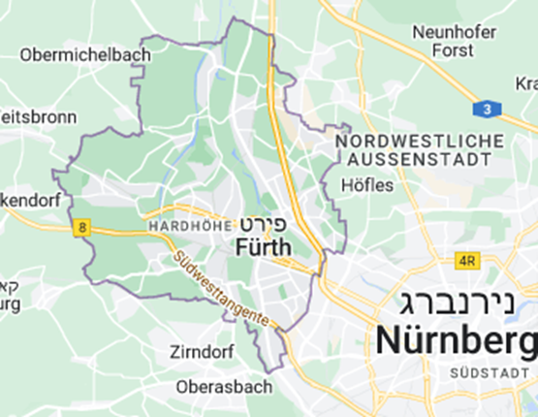
- פירט-
העיר פירט שבגרמניה, בה נולד אליעזר לאחר שמשפחתו התגוררה במקום כבר כמה דורות וממנה יצאו הוא ואחיו בבריחה כדי להציל את חייהם וממנה נלקחה אמו למחנה המוות, הוקמה בשנת 1008. העיר הייתה השייכות של אליעזר לגרמניה ובה הוא גדל והתחנך ושם קבור גם אביו.
הקהילה היהודית הוקמה בשנת 1400 ובמשך למעלה מ-500 שנה לא גורשה אפילו פעם אחת ומצבם של היהודים בעיר היה טוב ממצבם בהרבה ערים אחרות. יהודי העיר פירט לא סבלו מאנטישמיות קשה, למשל הם יכלו לחגוג את החגים בפומבי, ללכת עם תחפושות, לבנות סוכות ועוד.
המצב הטוב של היהודים בעיר איפשר הקמה של מוסדות יהדות ותרבות כמו בית דפוס יהודי וישיבה גדולה שבה למדו 400 בחורים והעירוב בפירט שהוקם כבר לפני למעלה ממ-250 שנה.
הקהילה בפירט הייתה יציבה מאוד והיו לה מוסדות שהוקמו במהלך השנים הארוכות שבהן התגוררו בעיר יהודים. בין המוסדות אפשר למצוא את בית היתומים שדאג ליתומי הקהילה, נתן להם אוכל, לינה, ביגוד ולימודי יהדות, בית חולים יהודי ובית חולים ליולדות שהיה חידוש גם בעולם הרפואה הכללי. לקהילה היה גם בית ספר יהודי דתי שאליו הגיעו גם מכל הערים בסביבה והבוגרים שלו קיבלו תעודת בגרות גרמנית מוכרת.
לקהילה היו שישה בתי כנסת מתוכם ארבעה גדולים ומפוארים. בליל הבדולח נשרפו ארבעת בתי הכנסת עד היסוד ורק אחד נוסף שרד.
בתחילה הייתה הקהילה ברובה אורתודוכסית, אבל לאחר האמנציפציה, הפכו רבים לרפורמים ולפני השואה, רוב הקהילה הייתה רפורמית.
כיום חיים בפירט כ-800 יהודים לא אורתודכסים שהגיעו לפירט רוסיה ומזרח גרמניה.

- מחנה המעצר באוסטרליה -
חלק לא קטן משנות השואה בילה אליעזר במחנה המעצר ''היי'' (HAY) שבאוסטרליה. הוא הגיע לשם כשבוי מלחמה עם אזרחות גרמנית שנשבה באנגליה ונחשב לאוייב.
במהלך מלחמת העולם השניה שלחו הבריטים אזרחים גרמנים רבים שהגיעו לאנגליה למאסר במחנות שבויים ביבשת הרחוקה באוסטרליה. במהלך השנים של השלטון הנאצי - 1933-1945, הגיעו לאוסטרליה 8200 שבויים יהודים. מחנה המעצר ''היי'' שכן באמצע מדבר שחודשים רבים לפני שהגיעו לשם האסירים לא ירד בו גשם והשתוללו בו סופות חול שכיסו את המחנה בשכבת חול של 3 ס"מ. הרכבת הגיעה לאזור רק 3 פעמים בשבוע.
קבוצת האסירים הראשונה במחנה הייתה קבוצת 'נערי הדונרה' וביניהם גם אליעזר.
האסירים במחנה בנו לעצמם קהילה משלהם ויצרו משא ומתן עם המפקדים. כשהגיעו למחנה, גילו שהוקצו לכל צריף רק 3 כיכרות לחם ואיימו בשביתת רעב אם הדבר לא ישתנה.
במהלך השנים הקימו במחנה עיירה משלהם. הם יצרו מערכת דמוקרטית כשלכל צריף היה ראש צריף שנבחר, סגן והם ייצגו את הצריף במועצה של המחנה שכללה 90 חברים. במקום הוקמה ישיבה, מכללה שבה לימדו פרופסורים חשובים שהיו חלק מהשבויים, מרפאה, בנק עם שטרות ומערכת כלכלית משלהם, תיאטרון, צרכניה, עיתון ועוד.
חלק מהיהודים שהגיעו לאוסטרליה כשבויים בחרו להישאר בה גם אחרי ששיחררו את המחנה בשנת 1946. החשיבות שלהם על הקהילה היהודית באוסטרליה משפיעה עד היום, כמו גם על הכלכלה באוסטרליה ובכלל.

אוניית הדונרה-
הדונרה הייתה האוניה בה הפליג אליעזר מאנגליה לאוסטרליה שם היה עצור במחנה שבויים.
במקור האוניה הייתה ספינה להובלת חיילים מחזית אחת לשניה שעליה היו אמורים להיות מועמסים 1700 חיילים. האוניה ועליה יותר מ-2500 פליטים יצאה מנמל ליברפול באנגליה כשלשבויים נאמר שהם בדרך לקנדה ורק לאחר שהגיעו ללב הים גילו שהם בדרך לאוסטרליה.
התנאים באוניה היו כמעט בלתי נסבלים. כחלק מהתנאים הקשים, החיילים ששמרו על נוסעי האוניה היו אסירים משוחררים וחיילים לשעבר שהיו בעלי הפרעות קשות בשל הלחימה בחזית ולכן התעללו מאוד בשבויים היהודים. תנאי השינה היו קשים מאוד כשהיהודים ישנו בבטן האוניה ב-3 שכבות: על הרצפה, על השולחנות ועל ערסלים שהיו תלויים מהתקרה.
החיילים גנבו ובזזו את כל הרכוש היהודי וערכו חיפוש כמה פעמים במהלך ההפלגה כדי לגלות אם אחד הנוסעים הסתיר חפץ יקר ערך. בין החפצים שנבזזו ונגנבו היו גם מזכרות מהבית בגרמניה, ספרים נדירים וכמובן תכשיטים ועוד.
במהלך המסע ירו צוללות גרמניות 2 טילי טורפדו לעבר הדונרה ולמרות שלא הטביעו את האוניה, הצוללות הפסיקו לירות אחרי שני טילים בלבד. ביומן שהתגלה עשרות שנים אחרי המלחמה, מספר מפקד הצוללות הנאציות שירה טילים לעבר שיירת אוניות בריטיות, אבל הפסיק כשראה חפצים צפים על המים. הוא ביקש לבדוק מה החפצים הללו וגילה ספרים בגרמנית, אותם ספרים שזרקו השומרים המתעללים בפליטים הגרמניים, ביניהם היהודים. המפקד הניח שיש באוניה שבויי מלחמה גרמנים והורה להפסיק לירות עליה. ככה ניצלו חייהם של מאות רבות של יהודים.
האוניה עגנה באוסטרליה לאחר למעלה משמונה שבועות של מסע ארוך בים.
לאחר שהתבררו העוולות שנעשו לשבויים, נאלץ שר הפנים הבריטי להתנצל וכמה חודשים אחר כך הבטיח השר לתקן את העוולות.
נציבות שירות המדינה-
במהלך עשרות שנות עבודתו, סבי מילא תפקידים בכירים בנציבות שירות המדינה מאז הקמתה, עד שבשנת 1981 מונה לנציב שירות המדינה.
מיד לאחר סיום השלטון הבריטי והקמת מדינת ישראל, היה צורך לבנות את המערכות והמשרדים מחדש בתחומי המנהל ומשאבי האנוש. בתחילה כל שר וכל עובד חשב שביכולתו לקבוע למשל את גובה המשכורת של העובדים או מי יהיה בעל התפקיד הרלוונטי בלי קשר להשכלתו את יכולותיו. לכן הוקמה בשנת 1950 נציבות שירות המדינה, שתפקידה לבצע את מדיניות הממשלה בתחומים הנדרשים. בתחילה הייתה הנציבות כפופה לראש הממשלה, אחר כך עברה לאחריותו של שר האוצר, ולאחר מכן חזרה למשרד ראש הממשלה.
בשנים הראשונות חלק מעובדי המדינה היו מי שעבדו במוסדות הלאומיים או מי שעבדו במוסדות בארץ עוד בתקופת המנדט הבריטי.
בראש הנציבות עומד נציב שממונה על ידי הממשלה וב-30 שנה האחרונות בודקת את מועמדותו גם ועדת מינויים. מאז קום המדינה שירתו בתפקיד 15 אנשים שונים. סבי היה הנציב השמיני וסיים את תפקידו בשנת 1983.

מקור מידע ראשוני:
כמקור מידע ראשוני מצאנו את ספר המנהגים של קהילת פירט שנכתב כבר בתחילת המאה ה-18, שנת 1728. אליעזר כתב עליו בספרו ולאחר חיפוש בארכיונים דיגיטליים ובאתרים רלוונטיים ברחבי האינטרנט מצאנו עותק דיגיטלי של הספר באתר Hebrew books.
הספר, תקנות פיורדא, אשר הודפס בבית הדפוס של העיר פירט כלל מנהגים מיוחדים שנקבעו בקהילה במשך מאות שנות קיומה. אלה ברובם נכתבו בספר בשפה העברית למעט מדיני הכשרת בשר ודינים הנוגעים בעיקר לנשים, שככל הנראה פחות הכירו את השפה, שנכתבו בשפה הגרמנית באותיות עבריות.
הדינים והכללים שנכתבו בספר נגעו כמעט בכל תחומי החיים של יהודי הקהילה ובמיוחד בחיים התורניים שלה. דוגמה מעניינת הוא אחד הסעיפים בספר הקובע שביום החתונה מותר רק להורי החתן והכלה ללבוש בגדי שבת, שאר הקרובים ילבשו מעיל עליון של שבת בלבד ויתר המשתתפים יבואו בבגדים רגילים על מנת שלא לבייש את מי שאין לו ולמנוע תחרות.
בנוסף, הספר גם כלל תפילות ונוסחים שנהגו לקרוא בקהילה כמו תפילה לעצירת גשמים, שינוי שם לחולה או לאחר הלימוד.
סט המנהגים שכלל הספר הזה הוא במובן מסוים תיאור למקום, לקהילה ולאנשים בעיר בה גדל אליעזר. הוא מביא אותו הסתכלות חדשה על הקהילה לפני עליית הנאצים, על החיים התוססים והמלאים שהתנהלו שם ומתוך כך על האובדן שהביאה אתה השואה ועל כמות ואיכות ההרס שהיא גרמה.

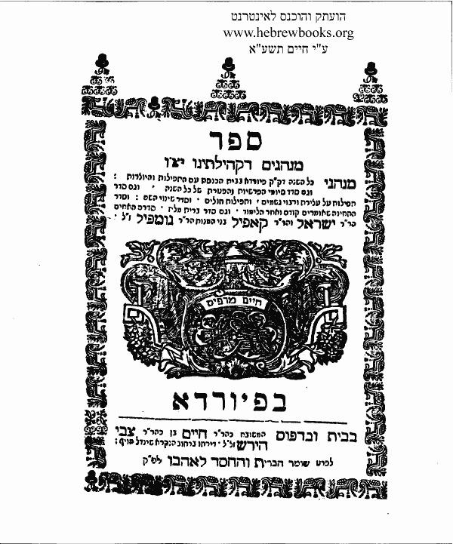
עמוד השער של הספר כפי שהוא הופיע באתר Hebrew book

רפלקציה
גלעד: כאשר קיבלנו את המשימה תחילה, התבוננתי בשאלות ולא ידעתי כיצד אוכל להתמודד איתן, אבל כאשר אני ואורי התחלנו את העבודה התחלתי יותר להבין מה מצופה מאיתנו, ואיך אני אוכל להוציא מעבודה זו את המיטב.
התלבטתי על מי לעשות את העבודה כי בעצם ההורים של כל הסבים והסבתות שלי עברו את השואה והיתה לי ממש דילמה מי במשפחה יכול לספר לי בהרחבה ולהיות האיש עדות מבניהם.
שמחתי שבחרתי בסבא שמעון כאיש עדות כי הוא עשה עם אביו טיול שורשים בפירט והראה לנו תמונות של מקומות שקשורים לסיפור העדות , וענה בסבלנות על כל דבר.
הכרתי את הסיפור של אליעזר (סבא הופה) כי אבי כתב עם סבו ספר אבל בעקבות הראיון התחדשו לי הרבה דברים ויכולתי להעמיק יותר בסיפור. כהכנה לעדות איתרנו מידע על העיר פירט ועל היחס של הבריטים לאזרחים גרמניים שהיו עבורם אויבים. מידע זה עזר לי להבין את סיפור העדות. אני מרגיש שלמדתי המון דברים אודות הזהות היהודית שלי ומה שעבר על יהודי גרמניה מתקופת עליית הנאצים לשלטון ולאורך שנות המלחמה. למדתי הרבה על ההיסטוריה של המשפחה שלי וגם על מחקר ועל כתיבת עבודה גדולה. החלק שהכי נהניתי ממנו היה הראיון, היה ממש מעניין לבוא עם חבר ולשמוע את סבא שלי מספר על החיים של אביו. בעקבות הראיון חזרתי שוב לקרוא את הספר על סבא הופה ואפילו השוואתי בין הכתוב לבין מה שעלה בראיון. אני מרגיש שזו דרך מצוינת ללמוד היסטוריה במיוחד אם העבודה קשורה לסיפור אישי וכך להזדהות יותר עם מה שעבר.
הסיפור גם גורם להערכה לדרך שסללנו מהזמנים ההם כשסבא הופה מגיע לארץ והוא שואל לאן ממשיכים מכאן, הוא קיבל את התשובה "זוהי ארץ חופשית, אתם רשאים לכת לאן שתחפצו, שמאלה ימינה או ישר". בעיני המשפט הזה מסמל את המצב של העם אחרי השואה – וחסרי כל, בארץ חדשה אבל עם הפוטנציאל לקחת את זה משם לאן שרק ירצו. כשרואים לאיפה לקחנו את המשפט הזה ואת הדרך שבה אנחנו הולכים אי אפשר אלא לחוש אמונה ותקווה למצב אפילו יותר טוב ויותר שלם וזה מעניק הסתכלות יותר מעמיקה ורחבה על המקום שלנו כיום ועל הדברים שמחכים לנו בעתיד.
לקחתי איתי את הגבורה ואת הנחישות של סבא רבא שלי ואת הרצון שלו להישאר יהודי שומר תורה ומצוות וזה משהו שילווה אותי כל החיים. אומנם זכיתי להכיר את סבא הופה שזכה למות בשיבה טובה אבל העבודה והמחקר עליו עזרו לי להתקרב אליו יותר ולהבין איפה צמח ליהודי כזה מרשים.

אורי:
כשנודע לי על העבודה התרגשתי, כי כיום אנחנו מאוד עסוקים בחיים העכשוויים שלנו ומאוד קל לשכוח את העבר, והעבודה הזאת היא דרך לזכור את העבר . ציפיתי שהעבודה תלמד אותנו על ההיסטוריה שלנו כעם וגם על אישיות אחת כפרט, וכך באמת היה. החשש העיקרי שלי היה שבמקום ללמד אותנו על ההיסטוריה שלנו בדרך טובה ומשמעותית, העבודה תהפוך את הלמידה לעול ונרגיש שאנחנו עושים את העבודה בלית ברירה. כששמעתי את הסיפור על אליעזר ואת העדות מסבא של גלעד הרגשתי שיש פה סיפור מרתק של המון השגחה פרטית ותושיה. הראיון היה מעניין והתחדשו לי עוד דברים מעבר למה שכבר קראתי ולמדתי בכיתה על תקופת המלחמה. החלק בעבודה שהכי נהנתי ממנו היה הראיון והיה מעניין לקבל תשובות ולהעמיק יותר בסיפור העדות. באנו מאורגנים מראש לראיון לאחר שעשינו הכנה לעדות וכבר אספנו מידע על העיר פירט והקהילה היהודית המפוארת שהיתה בה לפני המלחמה. בזכות העבודה פיתחתי יכולות לעבוד ביחד, לפני כן בעבודות קבוצתיות לרוב מחלקים את העבודה וכל אחד עושה חלק אחר, אך בעבודה הזאת ממש עבדנו ביחד . אני שמח שעשיתי את העבודה עם גלעד כי היא חבר טוב והעבודה יחד חיזקה בנינו את החברות. אני הייתי ממליץ על דרך זו כדרך לימודית כי מצד אחד זו עבודה שצריך לעשות אבל מצד שני אפשר להרחיב על מרכבי עדות מעניינים ולשמוע סיפורים שלא לומדים עליהם כחלק מתוכנית הלימודים.
למרות הקושי של העבודה והאתגר שהציבה לנו אני מרגיש שהפקנו ממנה את המיטב. למדנו מהראיון על ערך החיים והראיון הדגיש לנו שאפילו בתקופות שקל להישבר בהן צריך למצוא את הכוח להילחם על החיים ולהאמין.

רפלקציה קבוצתית
מאוד נהננו לעשות ביחד את העבודה. לכל אחד היו את תחומי האחריות שלו, לדוגמה, גלעד הוסיף מידע נוסף לסיפור העדות, שהכיר מהסיפורים ששמע בבית ואורי מצאה עוד מידע על חיי היהודים בפירט בתקופה זו וחיפש מקור מידע . התלבטנו ממש לגבי מקור המידע ומצאנו את ספר המנהגים של הקהילה פירט וזה היה ממש מענין לקבל הצצה לחיי הקהילה ולראות שחלק מהתקנות נכתבו בשפה הגרמנית באותיות עבריות, דבר המעיד על שימוש בשפה הגרמנית תוך שמירה על המסורת. האתגר היה למצוא זמן לנסוע יחד לראיון בירושלים אבל בסוף זה הסתדר.
עשינו את העבודה בשיתוף פעולה, ישבנו יחד מספר פעמיים ונעזרנו אחד בשני כדי לכתוב ולהבין את העבודה בצורה המיטבית ביותר. היה לנו קשה להחליט במה להתמקד, כי לעד שלנו היה המון סיפורים ונושאים להרחיב עליהם והרגשנו שיכולנו לשבת איתו עוד הרבה זמן ולשמוע עוד ועוד. ענין אותנו להבין את סיפור גירוש יהודים רבים מברטניה בזמן המלחמה בגלל היותם אזרחים גרמניים וזה מידע שלא היינו מודעים אליו לפני .
אם עכשיו היינו עושים את העבודה מהתחלה היינו מקציבים יותר זמן לראיון ואולי קוראים מראש על סיפור האוניה דונירה ומחפשים עוד ניצולים שהיו על האוניה ומדברים איתם.

בבילוגרפיה:
הראיון בדירתו של סבא שמעון(בנו של סבא רבא אליעזר)
הספר "והביאני לשלום מארבע כנפות הארץ" (אליעזר הכסטר)
ויקיפדיה ערך "דונירה"
ויקיפדיה ערך "ליל הבדולח"
ויקיפדיה ערך "פירט"
הספר תקנות פיורדא

מתוך ויקיפדיה, https://he.wikipedia.org/wiki/%D7%A4%D7%99%D7%A8%D7%98_(%D7%A2%D7%99%D7%A8)
הכסטר, אליעזר (אמיל) , 2011, והביאני לשלום מארבע כנפות הארץ, ירושלים.
שם. מתוך ויקיפדיה, https://iw.wikinew.wiki/wiki/hay_internment_and_pow_camps מרכז המידע אודות השואה, בית הספר להוראה יד ושם, אוסטרליה פליטים יהודים, מתוך: https://www.yadvashem.org/odot_pdf/Microsoft%20Word%20-%20397.pdf
הכסטר, אליעזר (אמיל) , 2011, והביאני לשלום מארבע כנפות הארץ, ירושלים. ויקיפדיה - האנציקלופדיה החופשית, פרשת האוניה דונירה,https://he.wikipedia.org/wiki/%D7%A4%D7%A8%D7%A9%D7%AA_%D7%94%D7%90%D7%95%D7%A0%D7%99%D7%99%D7%94_%D7%93%D7%95%D7%A0%D7%99%D7%A8%D7%94 אפשטיין, יורם, ווקס, מיכה, נערי הדונרה - Dunera boys,: https://irgun-jeckes.org/%D7%A0%D7%A2%D7%A8%D7%99-%D7%94%D7%93%D7%95%D7%A0%D7%A8%D7%94-dunera-boys%D7%9E%D7%90%D7%AA-%D7%A4%D7%A8%D7%95%D7%A4-%D7%99%D7%95%D7%A8%D7%9D-%D7%90%D7%A4%D7%A9%D7%98%D7%99%D7%99%D7%9F-%D7%95/
הכסטר, אליעזר (אמיל) , 2011, והביאני לשלום מארבע כנפות הארץ, ירושלים. ויקיפדיה - האינצקלופדיה החופשית, נציבות שירות המדינה, https://he.wikipedia.org/wiki/%D7%A0%D7%A6%D7%99%D7%91%D7%95%D7%AA_%D7%A9%D7%99%D7%A8%D7%95%D7%AA_%D7%94%D7%9E%D7%93%D7%99%D7%A0%D7%94
https://www.hebrewbooks.org/44480

